|  |  |  |  |  |  |
| --- | --- | --- | --- | --- | --- |
|  | | **작성자** | **2018180033 이세철 2018180046 허재성 2018182009 김승환** | **팀명** | XD |
| **계획 시트** | <https://www.notion.so/862546567df74524a379b7b2105311b9?v=ea44690c762b41838f2cc0c477ba297d> | | | | |
| **주차** | **19~20** | **기간** | **2023.06.22~2023.07.03** | **지도교수** | **정 내 훈**(서명) |
| **이번주 한일** | * **이세철: 로비 창 ui 관련, 맵 텍스쳐 관련, 슬라이딩 벡터, 채팅 ui 관련** * **허재성: 그림자 적용, 피격효과, Key렉 개선, 건물-플레이어 사이즈개선, 로터회전 개선, 1인칭 시점변환, 적 NPC 모델 수정, 조준모드_카메라쉐이킹** * **김승환: NPC 부드러운 이동, NPC 피격/사망 처리, NPC 동기화(모션, 공격), 채팅 구현** | | | | |

**<상세 수행내용>**

1. **이세철**
2. **목표**

* 작업일지에 적혀있는 내용을 우선적으로 하여 작업을 하였고, 이후에 예정되어 있던 작업을 미리 하게된 내역과 기간 내에 하지 못한 내역도 존재합니다.

1. **로비 창 UI**

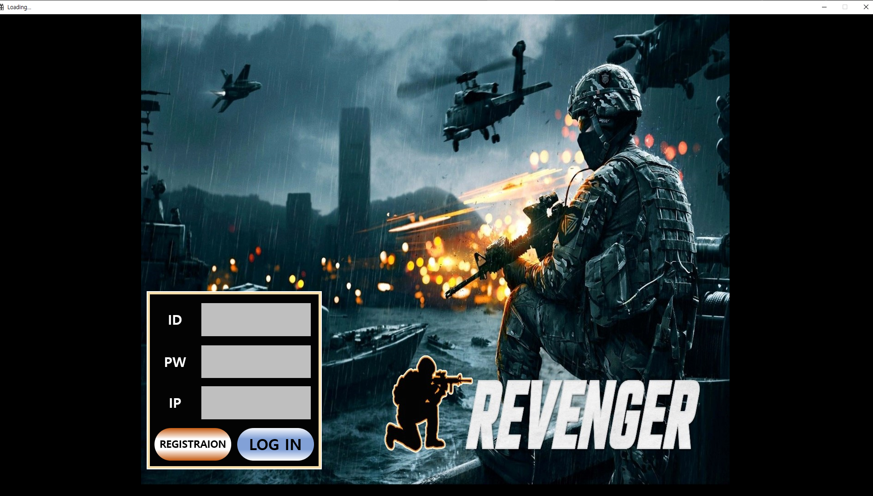

* 좌측 하단에 로그인 관련 ui를 추가하였습니다. ID, PW, IP 입력 칸과 회원 정보 입력란, 게임으로 진입하게 되는 로그인 칸까지 하여 추가가 되었고, 각 칸은 입력이 됩니다.
* 각 칸에 입력되는 데이터들은 서버와 연결하지는 못했습니다.

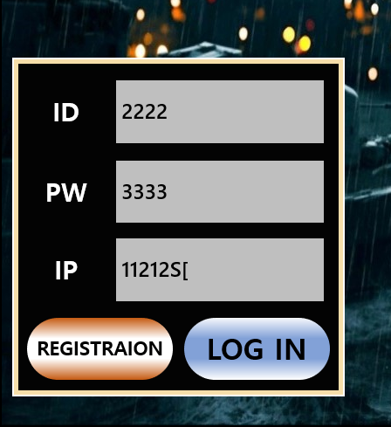

* 각 칸에 클릭하고 입력을 해야 입력이 되며, 해당 상태에서 로그인을 누르게 되면 원래의 기본 게임 화면으로 들어가게 됩니다.

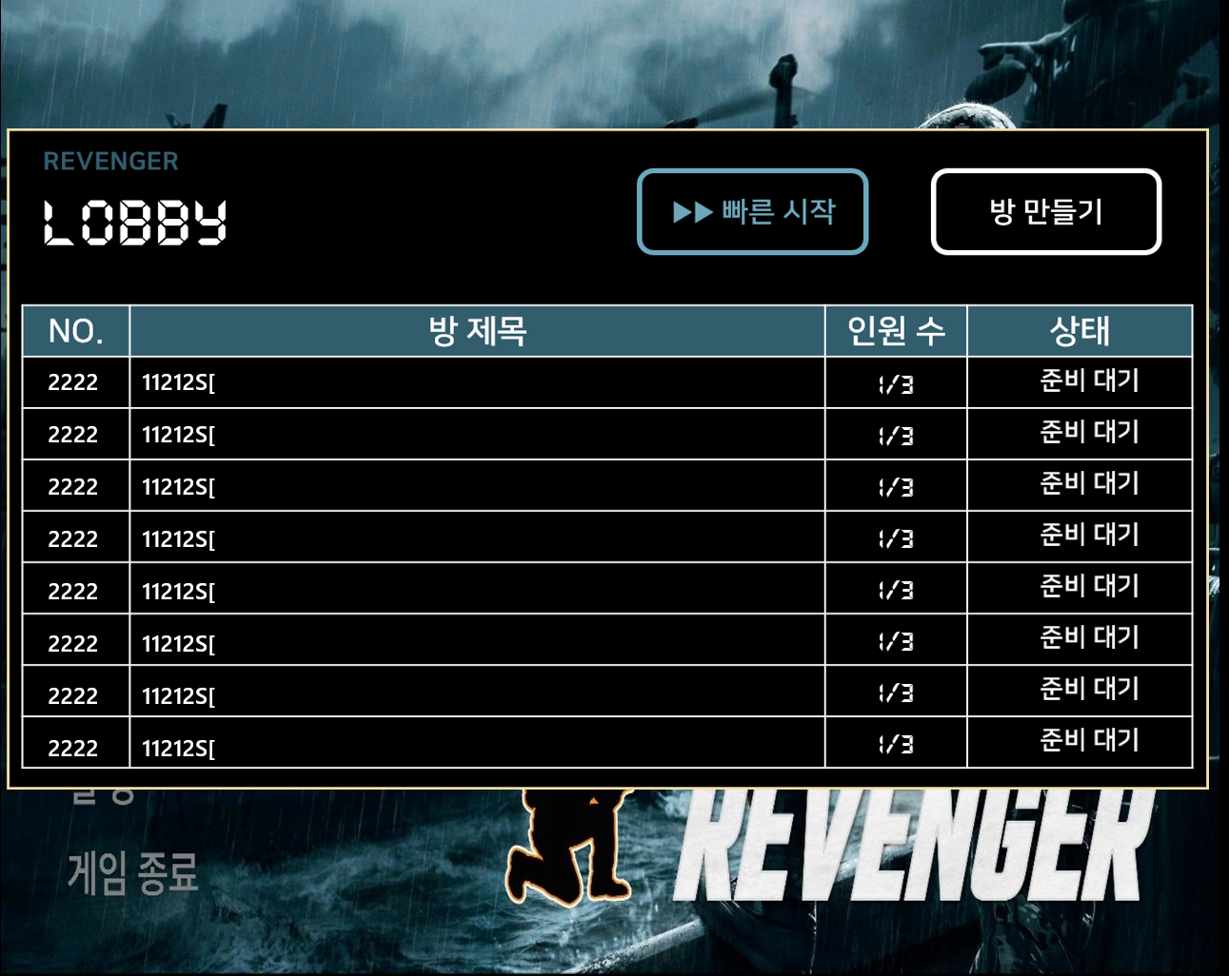

* 로그인 후 화면에서 게임 시작을 눌렀을 경우의 상황입니다.
* 현재 서버와 연동하지 않아, NO.는 로그인의 ID 내역을, 방 제목은 로그인의 IP 내역을, 인원 수, 상태는 임시로 띄워 놓았습니다.
* 현재 화면에서 빠른 시작을 누르게 되는 경우 방 UI로 진입하게 됩니다.
* 방 만들기 UI를 클릭할 경우 설정한 UI를 제작하지 않아, 아무것도 뜨지 않게 됩니다.  
  🡪 면담 끝나고 바로 진행 예정입니다.

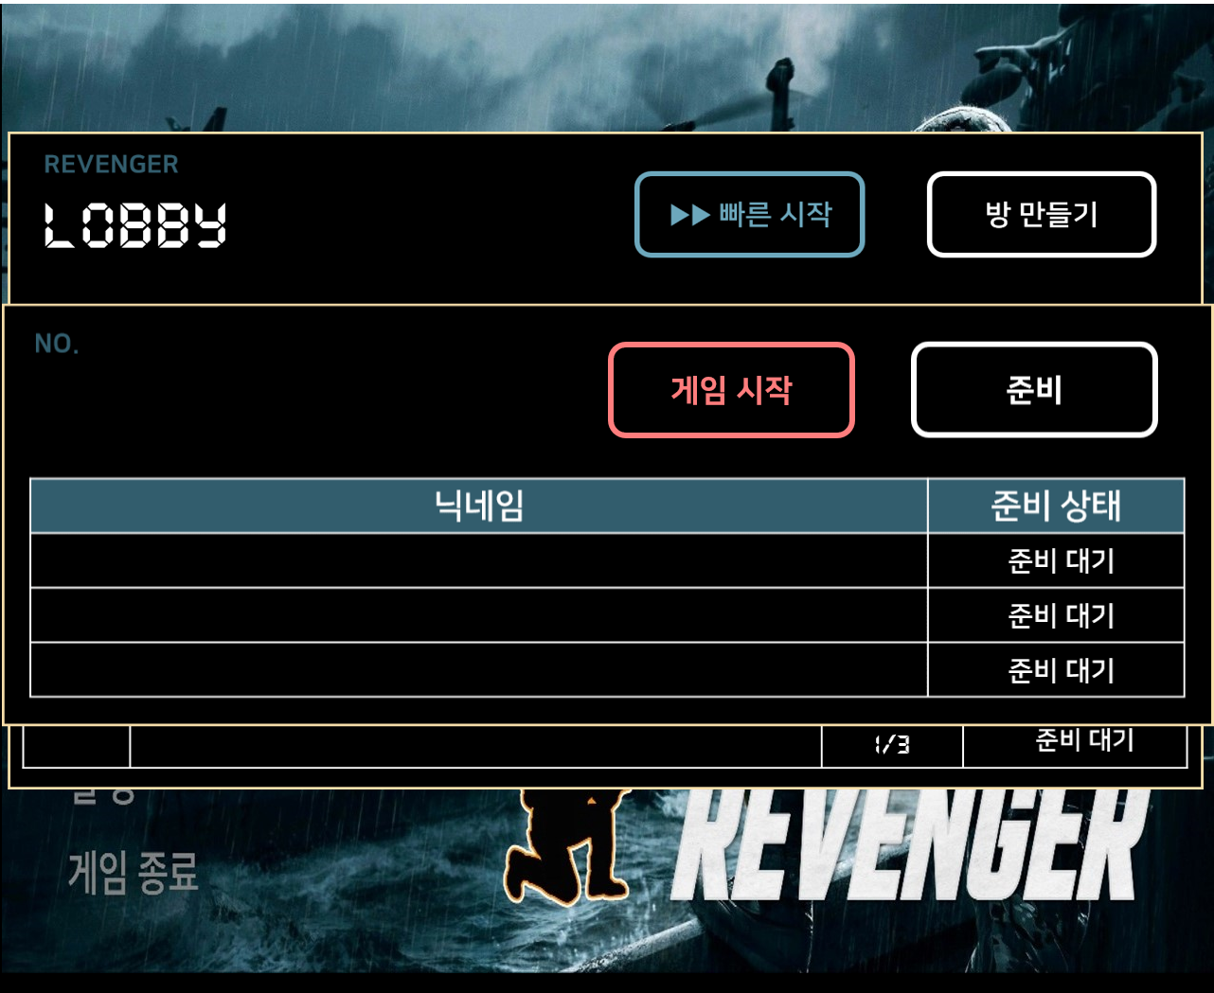

* 방 넘버와 제목, 유저들의 이름은 서버와 연동하지 않아 내역이 뜨진 않습니다.
* 게임 시작, 준비 버튼을 각각 누를 때 버튼이 눌린 것처럼 어두워집니다.
* 아직 서버와 연동하지 못해 로그인 창을 넘긴 상태에서 1번을 눌러야 게임 진입이 됩니다.
* 또한 D2D1_text 함수가 Wchar를 사용해서 그런지, 키보드 값의 한글은 영어로, 특수문자는 이상한 숫자나 아스키 코드가 문자로 변환된 모습을 보입니다. 이는 차차 해결할 예정입니다.

1. **맵 텍스쳐 수정**

고질적인 문제였던 텍스쳐 꼬임의 현상을 알게되어 모든 오브젝트의 텍스쳐를 재수정했고, 이를 통해 새로운 장애물을 추가했으나, 일부 오브젝트에 텍스쳐 먹힘 혹은 꼬임이 발생하여 한 구역을 제외한 나머지 구역은 오브젝트가 없는 구역으로 존재합니다.

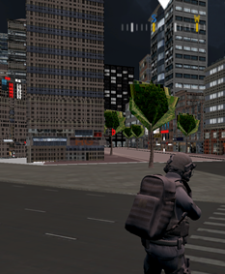

건물의 텍스쳐 중 일부가 이상하게 꼬이는 모습 🡪 이전 모습

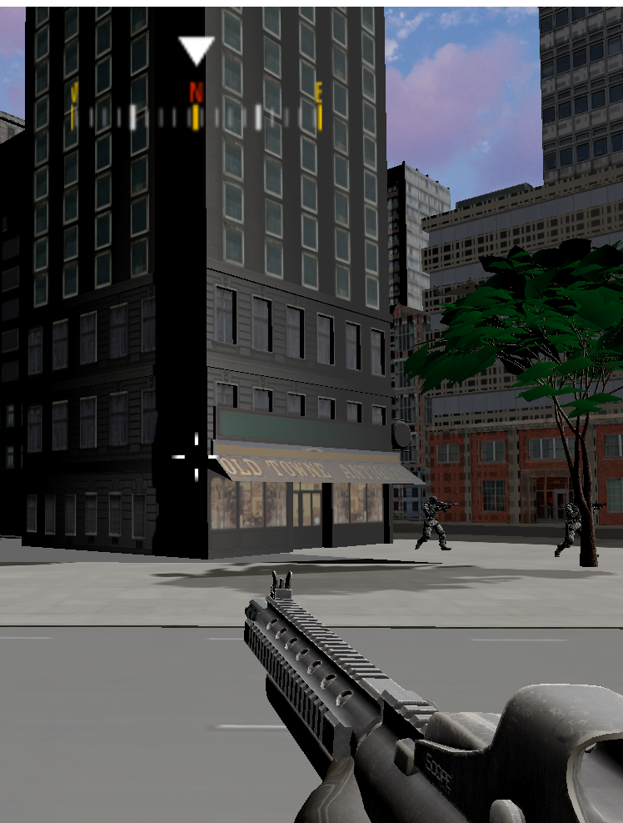

건물의 텍스쳐가 올바르게 있는 모습 🡪 현재 모습

1. **충돌 시 슬라이딩 벡터**

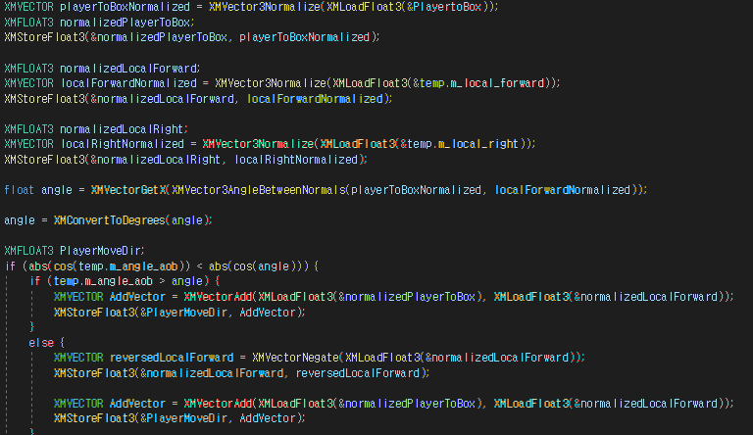

벽과 충돌하면 자연스러운 움직임을 하기 위해 collide box의 벽면의 노멀 벡터, 각도, 포지션 등을 추출하였으며, 플레이어 포지션과 충돌체의 중심좌표 사이의 벡터를 구하고, 해당 벡터와 충돌체의 벽면의 노멀 벡터가 이루는 각도를 구합니다. 이 각도와 정보에 있는 각도 정보와 |cos 값|을 비교해서 이루는 각도가 정보에 있는 각도 정보보다 큰 경우, 아닌 경우에 따라 슬라이딩 벡터를 구하기 위한 노멀 벡터를 지정해주었습니다.

하여 로직에서는 플레이어와 충돌체의 중심 좌표 간의 벡터, 충돌체의 노멀벡터를 합성하여 나온 벡터가 슬라이딩 벡터가 됩니다.

* 현재 데이터 추출을 잘못하여 이상한 곳에서 부딪히게 되어 임시로 막아뒀습니다.  
  면담 이후 데이터 재 추출하여 해결할 것입니다.

1. **채팅 UI**

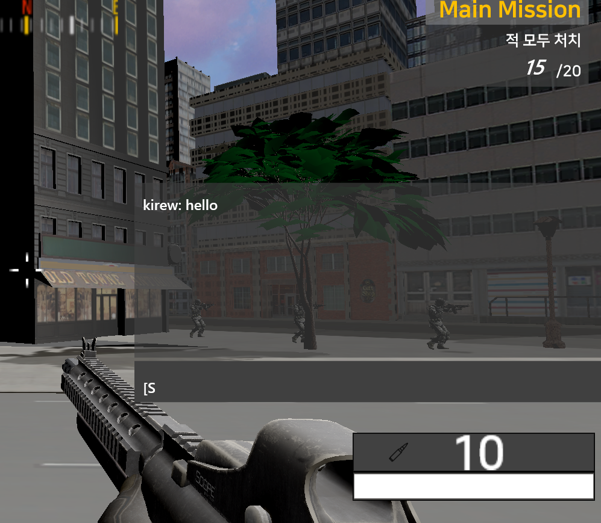

* 오른쪽 중단에 채팅창 UI를 만들었으며, 게임 진입 후 enter를 치면 chating이 활성화됩니다.
* 해당 상태에서 문자열을 입력하고 enter를 치게되면 서버로 전송되고, 서버에서는 다시 Broadcast를 하게되어 클라의 채팅 로그에 보여지게 됩니다.

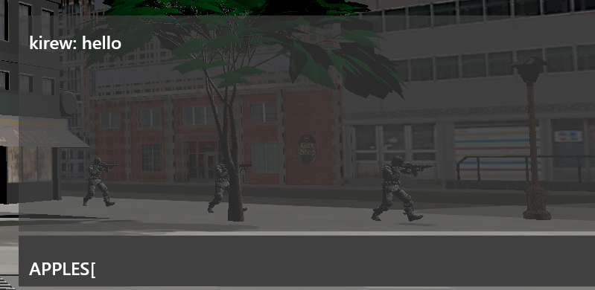

* 채팅 칸에 문자열이 입력됩니다.

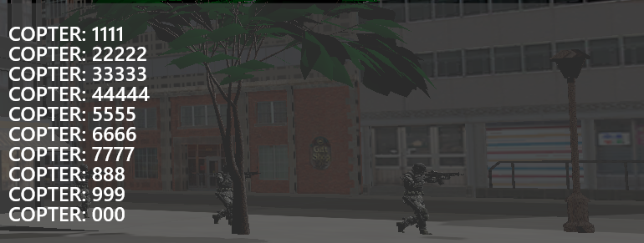

* 채팅 로그는 최대 10줄까지 보이도록 설정하였습니다.
* 앞서 말한 D2D1_Text가 Wchar를 지원하기에 한글은 영어로, 특수문자는 아스키코드가 문자로 변한 모습을 띄게 됩니다. 🡪 한글, 특수문자가 되도록 변경할 예정입니다.

1. **허재성**

1. **키 렉 개선 ,로터회전, 건물-플레이어 사이즈 조정**

* 키 렉 개선 : 게임 프레임워크를 돌리는 순서 중 일부가 꼬여있었기에, 서버로직이 다 돌고 렌더링 파이프라인이 실행되어서 코드를 살펴보고 이전에 작성해둔 잘못된 부분을 수 정해서 간단하게 해결할 수 있었습니다.

* 로터회전 , 건물_플레이어 사이즈 조정 : 로터가 돌아가는 속도는 60FPS에 맞추어 값을 조정 하였고, 플레이어 사이즈를 줄여 건물과 대비해서 사이즈를 건물의 문과 동일하게 조절 해주었습니다.

1. **그림자 적용**

* 오랜시간 끝에 그림자를 적용시켜주었습니다.

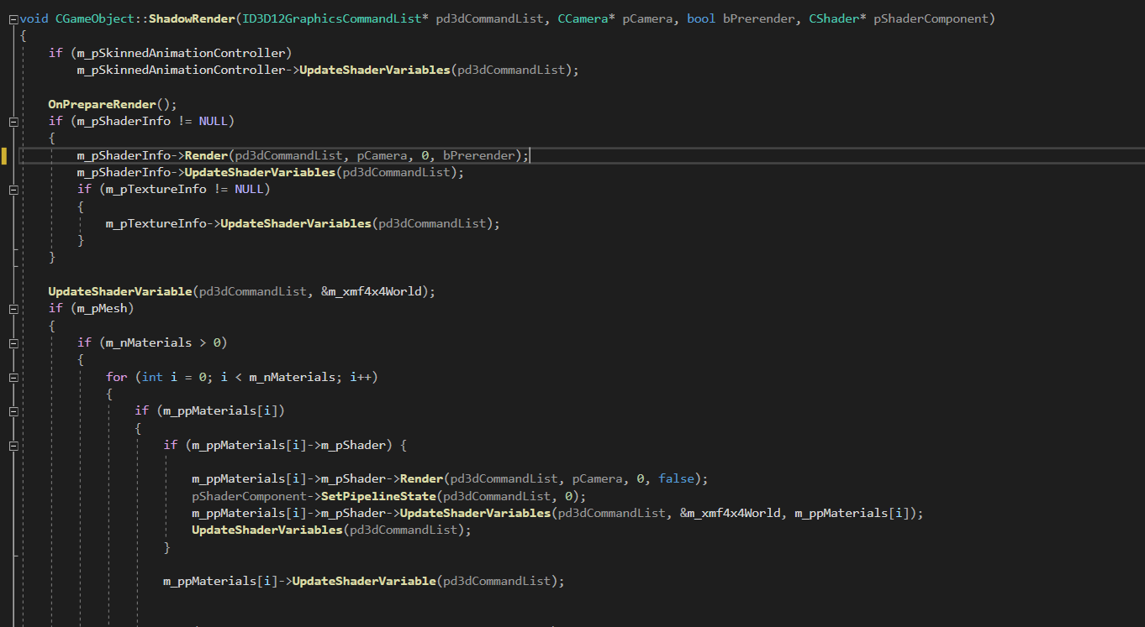쉐이더 로직은 올바르게 연결시켜주었으나, 하나의 PSO를 재사용하는 과정에서 문제가 있었기에, Render를 분리시켜 주었습니다.

기존의 객체들을 렌더링하는 것을 분리하기 위해서, ShadowMapShader에서는 그림자맵을 렌더링하는 ShadowRender라는 함수를 따로 만들어주고 , 인자값인 bPrerender를 false 인지 true인지 따져서, false일경우 그림자매핑적용 대상에 제외시키고, true일경우 포함시키도록 해주었습니다.\

그리고 쉐이더가 렌더할때마다 파이프라인을 계속 Set해주었습니다.

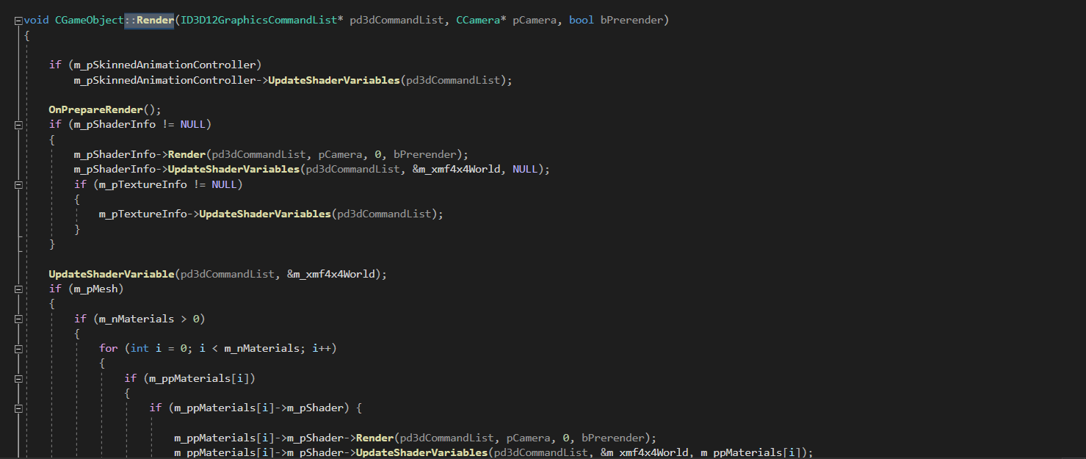DepthRenderShader에서는 Render 함수의 bPrerender를 통해서, 그림자매핑 적용대상의 깊이값을 렌더링 하게됩니다.

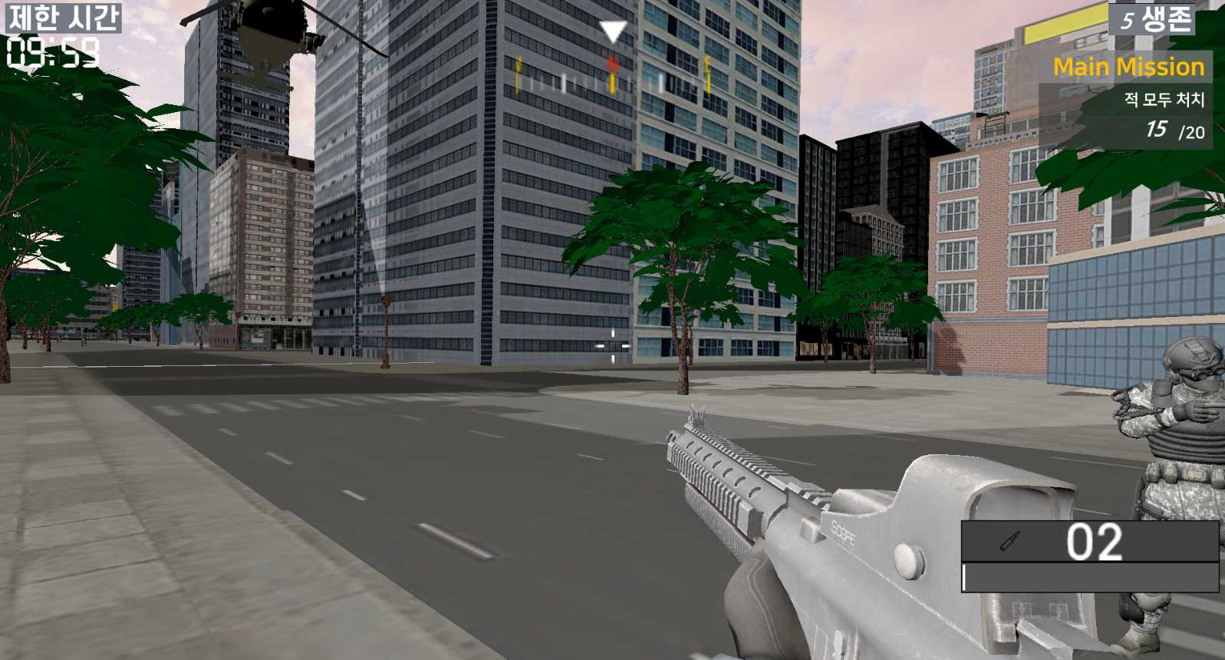나오지않았던 가장 큰 이유 중 하나인 파이프라인의 Set을 적절하게 관리해주어 그림자 렌더링에 성공하였습니다.

개선할 점으로는, 동적 그림자가 아직 적용되지않아, 다음 면담 전까지 개선해 올 것입니다.

1. **피격효과**

* 사람을 맞추면 피가 일시적으로 터지게되고, 총알 자국이 생기는 등 피격 효과를 제작하였습 니다. NPC 서버에서 총알 충돌이 되는대로 싱크를 맞추어 나갈 생각입니다.

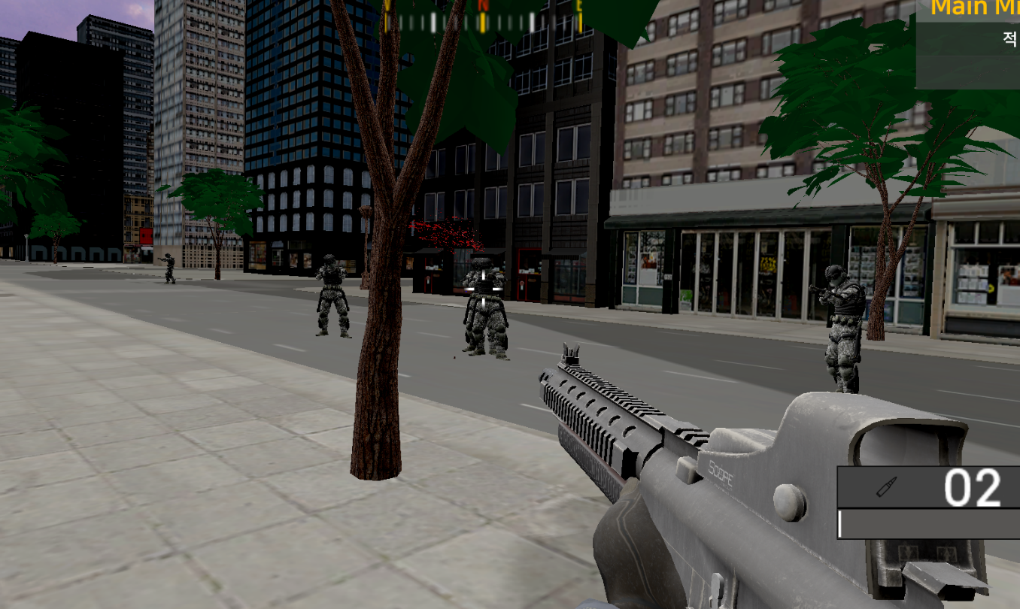 헬기는 맞을 때 마다 작은 스파크가 일어나고, 터지게 되면 파티클이 터지게 됩니다. 이 또한 NPC 서버에서 충돌이 완료 되는대로 싱크를 맞추겠습니다.

1. **시점 변환**

* 플레이어 시점을 3인칭에서 1인칭으로 변경하였습니다. 그 이유는 위 아래 회전이 허리를 숙 여야하는 애니메이션을 제작해야해서 불가능했기에 x축 회전의 제약이 있는데 너무 불편했고, 크로스헤어 UI도 가리게 되어서 조작감에 많은 불편함이 있었기에 변경하기로 결정하고 카메라 각도와 회전 각도를 조절하여 변경하였습니다. 하지만 x 축 회전에 있어서 약간의 이질감이 있 기에 점차 자연스럽게 개선해 나아가겠습니다.

1. 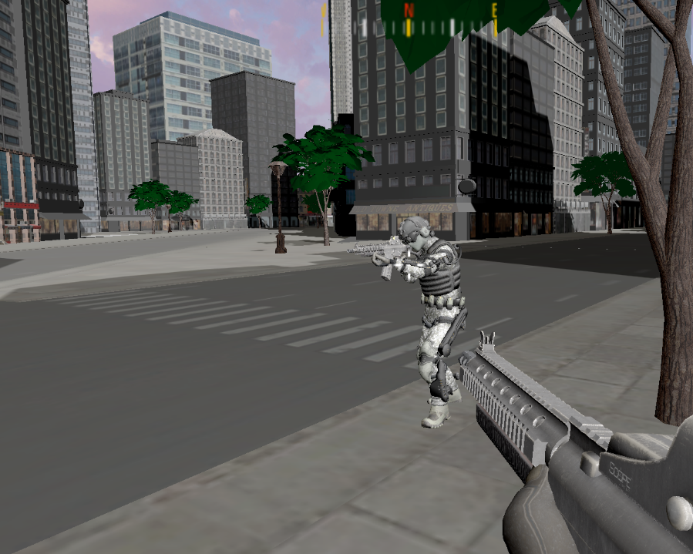**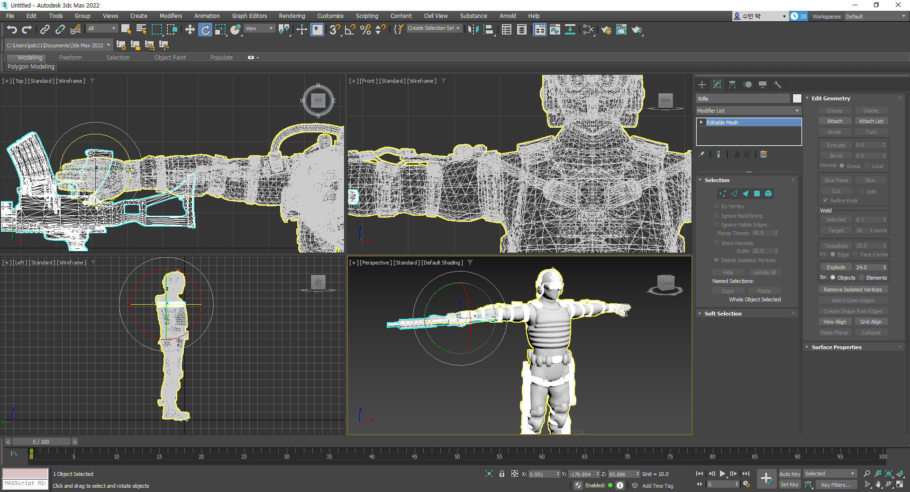적 NPC 모델 수정 및 애니메이션 추가**

총을 소유하고 있지않던 NPC 모델을 MAX 를 이용하여, 리깅 작업을 해주었습니다.

게임 씬과 모델링 좌표가 계속 맞지않아 시간이 다소 걸렸으나, 정상적으로 잘 렌더링 되었습니다.

추가로 애니메이션을 추가해주어, idle, walking, shooting, hitting, dying 5가지 모션을 추가해주어 충돌에 따른 애니메이션을 준비시켜 놓았습니다.

현재는 단순 이동을 하는 중이라 walking 동작만을 실행 중입니다.

1. 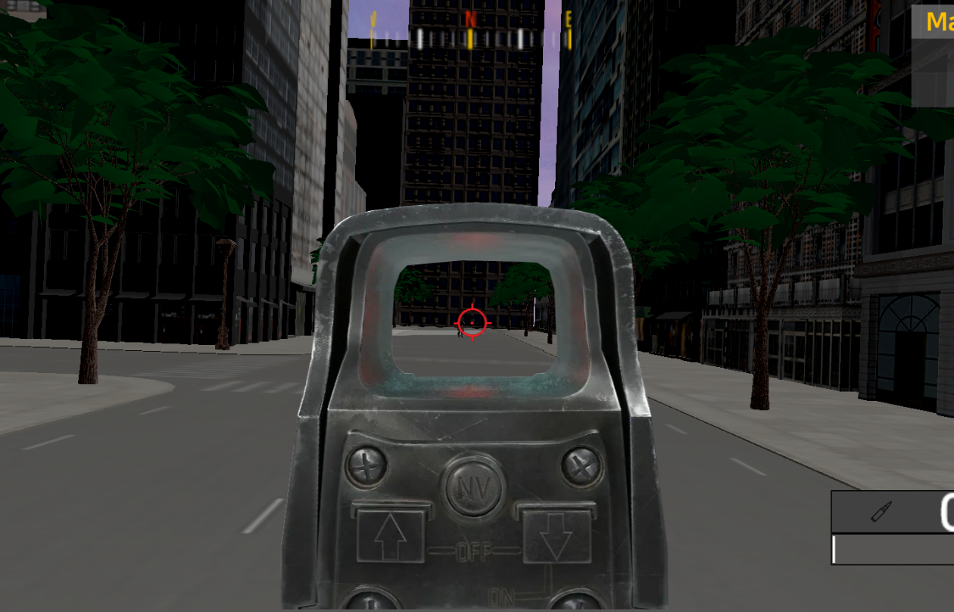**조준모드 및 카메라 쉐이킹**

마우스 우클릭을 누르게되면 총에 달려있는 홀로그램 레드닷 조준기가 나오게되어, 줌 모드로 들어갑니다.

줌 모드에서 발사를 해보니, 반동이 없어 허전함을 느끼고 발사 시 간단한 카메라 쉐이킹을 적용해주었습니다.

부자연스러운 반동 처리를 잡아서 개선시킬 생각입니다.

.

1. **김승환**

**1) 채팅 구현**

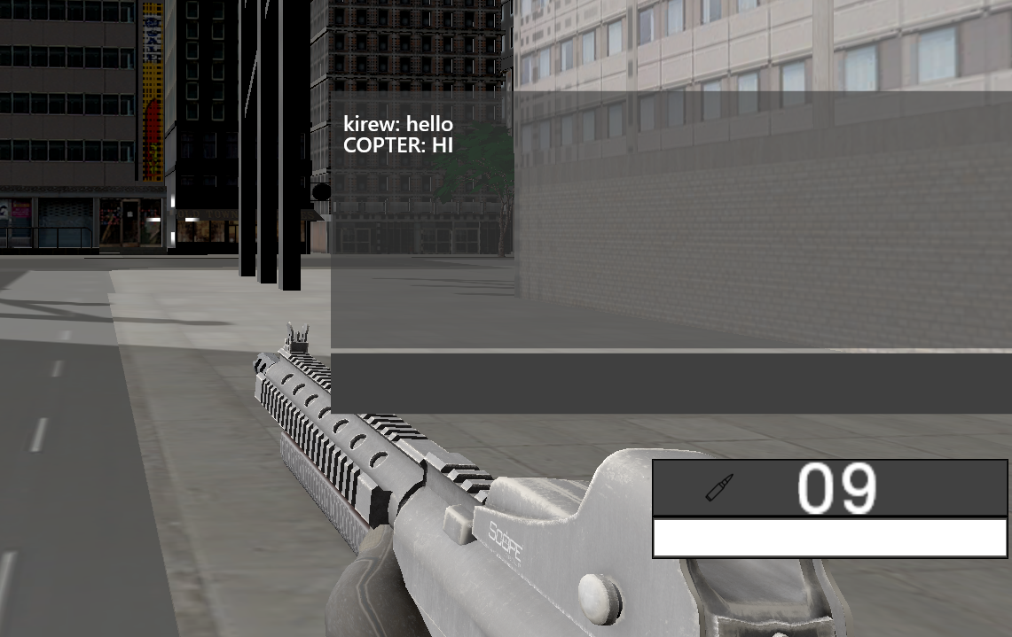

엔터 키를 입력하면 채팅창 UI가 나타나고 채팅을 칠 수 있게 이세철 학우가 클라이언트에서 UI작업을 해주었고,

저는 여기서 입력받은 문자열을 서버로 보내고 이를 다시 서버가 접속해있는 모든 클라이언트들에게 Broadcast 하도록하는 작업을 하였습니다.

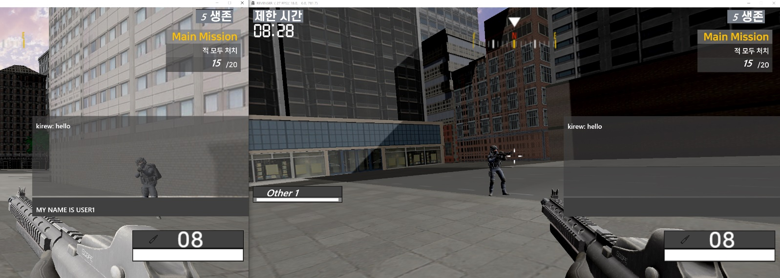이렇게 왼쪽 클라이언트에서 메시지를 입력하고

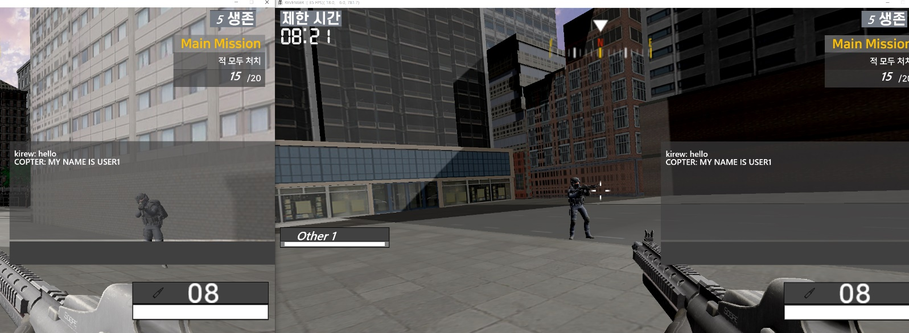

엔터를 누르면 모든 클라이언트의 채팅창에 메시지가 올라온 것을 확인할 수 있습니다.

**2) NPC 부드러운 이동**

지난 미팅에서 보여드렸던 NPC의 이동은 부드럽지 못하고 뚝뚝 끊기는 듯한 느낌이 강했습니다.

우선 저는 이를 해결하기 위해 기존의 패킷 전송 방식을 1초에 60번씩 보내는 것으로 바꿔보았고, 현재는 NPC들이 부드럽게 이동을 하고 있습니다.

하지만 위의 방법에는 문제점이 있었습니다.

저희 게임에는 25개의 NPC가 돌아다니고 있고, 1초에 60번씩 이들의 이동 패킷을 보내면 1초에 총 1500개의 패킷을 클라이언트로 보내게 됩니다.

저는 이 방식이 클라이언트, 서버 모두에게 부담이 될 것 같다는 생각이 들었고 현재는 패킷 교환 횟수를 최대한 줄이기 위해 NPC 이동에 대한 데드레커닝 작업을 진행하고 있습니다.

현재까지 진행된 작업으로는 NPC가 처음 생성될 때 클라이언트에게 NPC가 어떤 속력을 갖고 이동하는 지를 먼저 보냅니다. 그러고 NPC 로직을 돌리다가 NPC가 회전하는 시점을 찾아내 그때의 좌표와 회전 후의 벡터값들, 그리고 그 시점에서의 서버시간을 클라이언트에게 보내주고 클라이언트에서는 받은 NPC의 방향과 속력, 그리고 서버시간을 가지고 NPC가 다음에 어디로 움직이는지를 예측하여 그 방향으로 움직이도록 하였습니다.

다만 아직 실제 NPC서버 내 좌표와 클라이언트에서 예측 보간한 좌표의 오차가 계산되지 않아 클라이언트에서 예측한 좌표가 올바른 것인지 확신이 들지 않아 아직 업데이트는 하지 않은 상태이고, 이후에 검증 작업과 오차를 바로잡는 작업을 진행할 예정에 있습니다.

**3) NPC 동기화 (공격, 피격, 사망, …)**

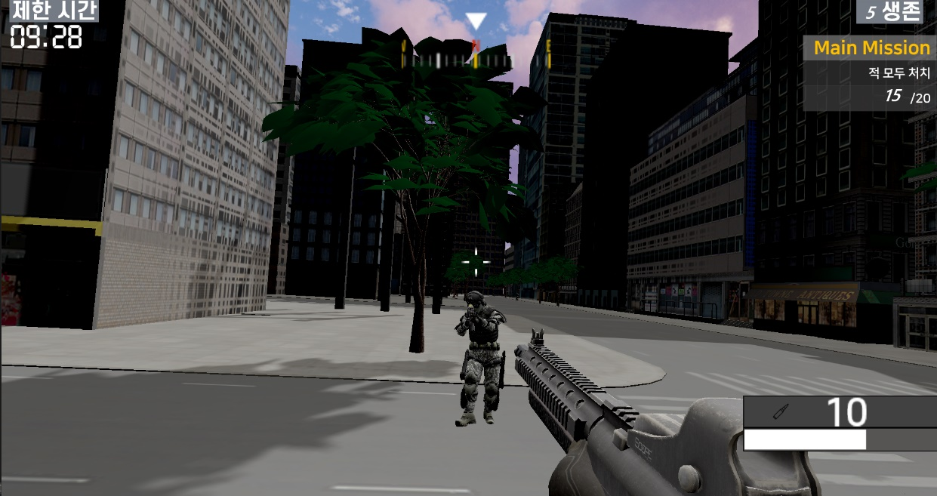

NPC서버로부터 받은 NPC의 좌표와 방향을 갖고 NPC의 공격이 플레이어와 충돌하였는지 검사한 후 충돌하였다면 플레이어의 HP를 감소시키고 이를 클라이언트에게 전달하여 UI로 보여질 수 있도록 작업을 하였습니다.

추가적으로 HP가 0이 된 플레이어는 5초 동안 아무런 동작도 할 수 없게 되었다가 시간이 지나면 리스폰 지점에서 다시 부활하도록 하였습니다.

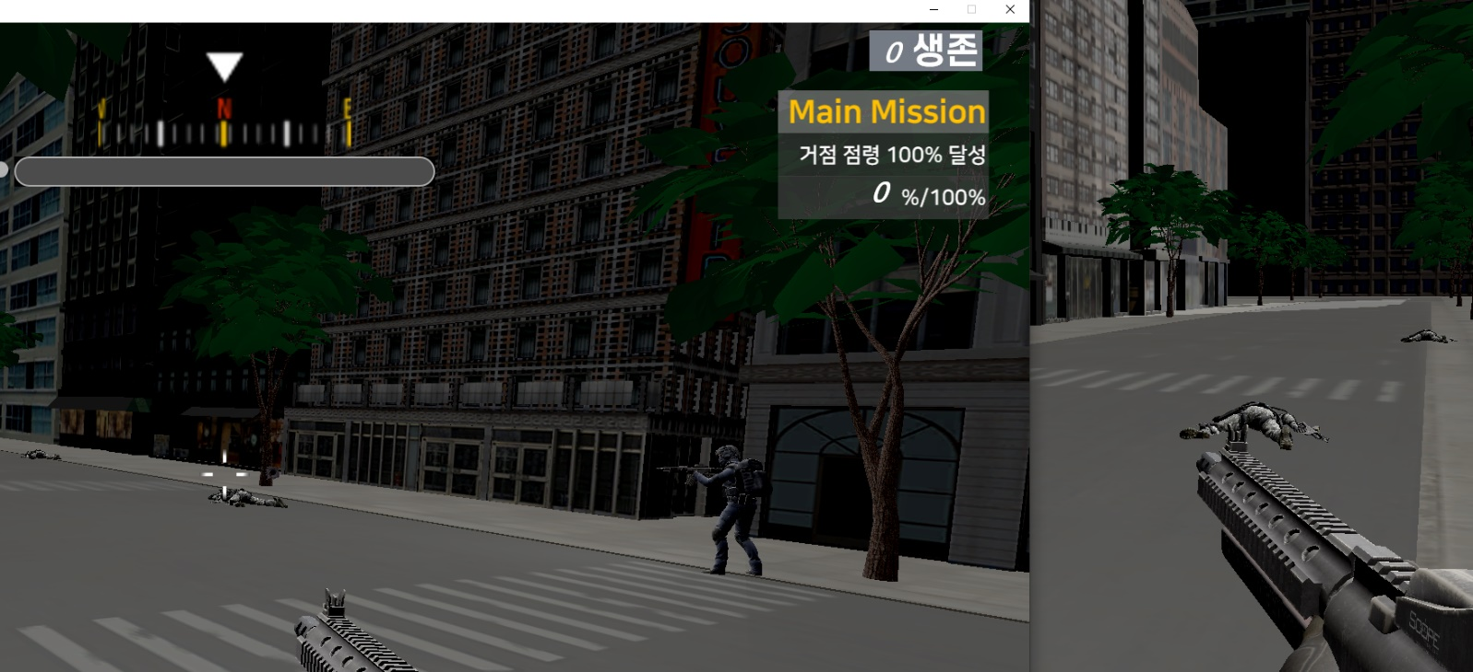

또한 플레이어의 공격이 NPC들과 충돌하는지도 검사하여 NPC들의 HP를 감소시키는 것도 제작하였습니다.

HP가 0이 된 NPC는 우선 인간형 NPC는 상태(State)를 동기화하여 위 캡처 이미지와 같이 모든 클라이언트에서 NPC가 쓰러지는 애니메이션을 수행하도록 작업하였고,

헬리콥터 NPC같은 경우에는 지금은 HP가 0이 되면 단순히 사라지게 해두었지만, 이후에 빙글빙글 돌면서 추락하는 움직임을 추가할 예정입니다.

[발견된 문제점] 원래 10대는 맞고 죽어야 정상인 NPC들이 공격 한 방에 죽어버리는 버그가 있어서 현재 원인 조사 중에 있습니다.

**4) 자잘한 작업들**

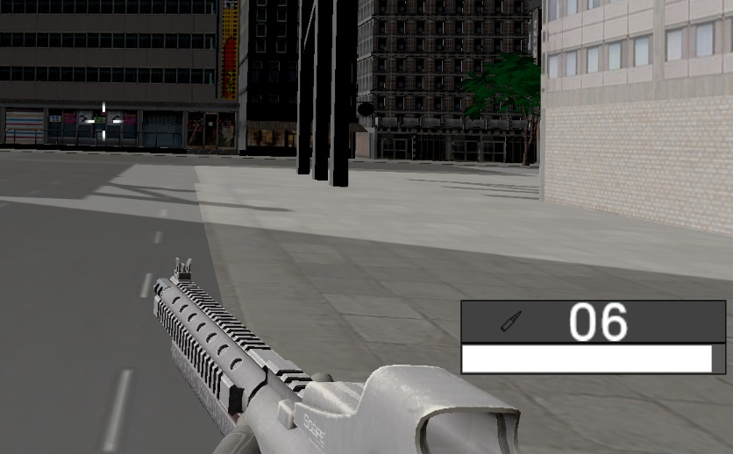

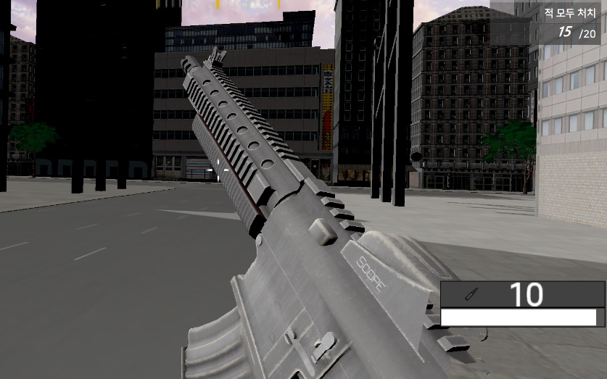

남은 탄 수를 서버에서 관리하고, 클라이언트에서 ‘R’키를 입력하면 장전하는 기능을 제작해보았습니다.

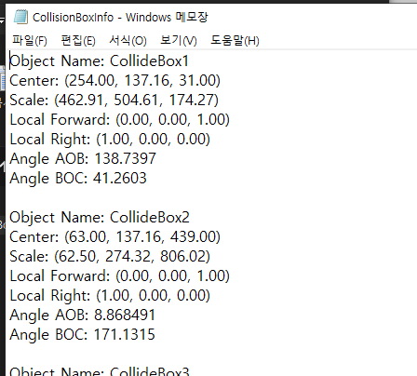

유니티에서 추출한 맵 데이터의 형식이 이전의 것과는 아예 다르게 바뀌어서

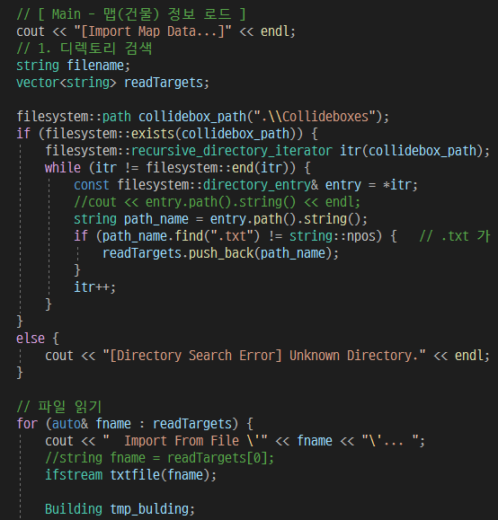

이를 읽어오기 위한 작업도 하였습니다.

|  |  |  |  |
| --- | --- | --- | --- |
| **문제점 정리** | 이세철: 데이터 추출 이상하게 되어있음.  김승환: 데드레커닝 작업 필요, NPC HP버그 수정 중 | **해결 방안** |  |
| **다음 주차** | **21** | **다음 기간** | **2023.07.03~2023.07.08** |
| **다음주 할 일** | 이세철: NPC 사망 로직 개선, 로비 서버 연동, 플레이어 슬라이딩 벡터 개선, 모델 맵 개선, 네비 매쉬 일부 수정  허재성: 비주얼 개선 (가로등 조명, 동적그림자) , NPC 총알렌더링, 파티클 충돌, 충돌 모션 및 효과 싱크작업  김승환: 로비(방 생성, 참가, 탈퇴, 게임시작) 구현, 데드레커닝 | | |
| **지도교수**  **Comment** |  | | |